

MACHINE LEARNING (Praktikum)

SI –C4

Fakulttas Vokasi

Universitas Airlangga

[152111283042] | [Nela Anjani] | [07 September 2023]

Untuk menampilkan data

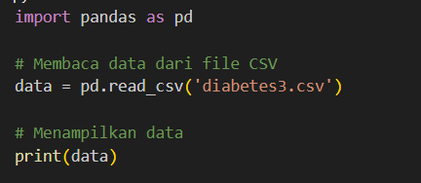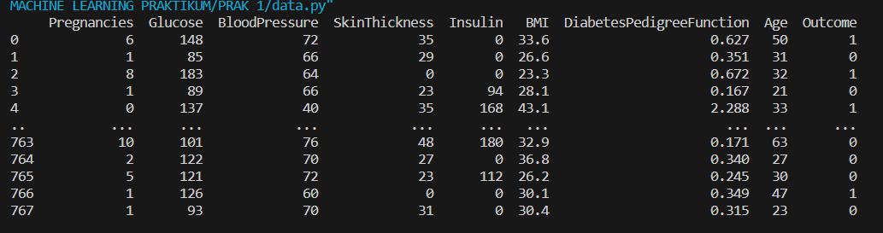

Untuk memanggil dua variable



